El Salvador

Presidente en función :
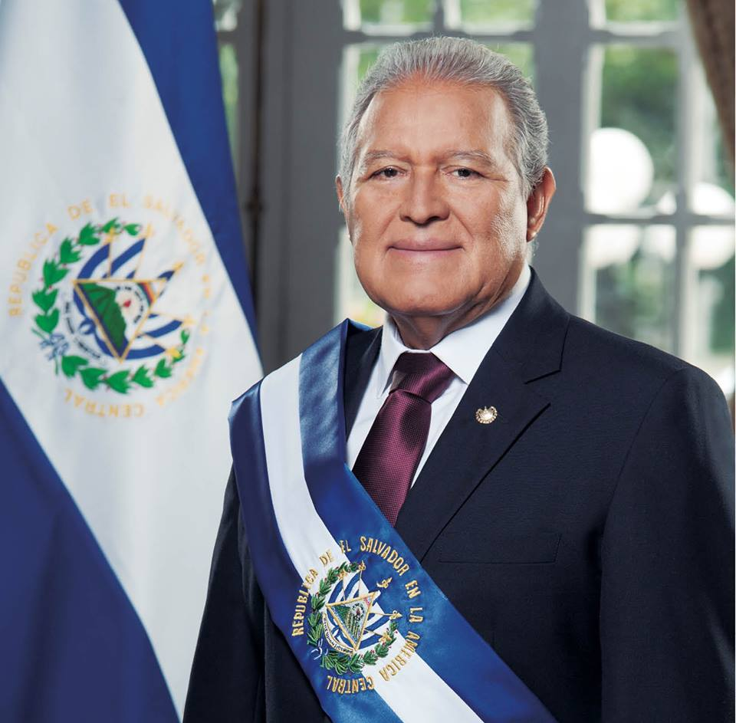
- Salvador Sánchez Cerén es Presidente de la República de El Salvador desde el 1° de junio de 2014.
- Asumirá la presidencia en el periodo 2014-2019.

- Fue electo en sustitución de Mauricio Funes, de quien fue vicepresidente. Ganó en la segunda vuelta contra el candidato conservador del partido Arena, Norman Quijano.

- Su presidencia será el segundo mandato del FMLN, partido izquierdista gobernante saliente (Frente Farabundo Martí de Liberación Nacional, del nombre de un antiguo comunista guerrillero). Marca pues la continuidad de la política izquierdista que supuso en 2009, con la elección de Mauricio Funes, una ruptura con los casi 20 años (1992-2009) de gobierno del partido conservador ARENA que se impuso al final de la guerra civil.

- La victoria en 2009 del FMLN con Mauricio Funes representó la primera alternancia política de la joven democracia salvadoreña.
- Con la segunda elección del FMLN a través de Sánchez Cerén, se consolida la política social orientada hacia la prioridad de la lucha contra la pobreza, la educación, el acceso a los cuidados y la vivienda.

Señas personales (signes particuliers) :

- Se convirtió en el primer excomandante guerrillero en asumir la Presidencia de este país centroamericano, que sufrió 12 años de conflicto armado interno (1980-1992) entre la exguerrilla y el Ejército salvadoreño.

Datos históricos básicos y datos actuales relevantes (importants) sobre el país :

- Capital de Salvador : San Salvador

- Tipo de régimen : República de El Salvador

- Enlace a la página de los asuntos diplomáticos del gobierno francés dedicada al Salvador para acceder a una presentación en francés del Salvador :

http://www.diplomatie.gouv.fr/fr/pays-zones-geo/salvador/presentation-du-salvador/article/presentation-2482

- Una guerra civil mortífera y su impronta (empreinte, trace) violenta actual, las maras (pandillas : les gangs/bandes de jeunes délinquants centre-américains) :
Ces bandes délinquantes salvadoriennes (salvadoreñas) et guatemaltèques (guatemaltecas) sont nées aux Etats-Unis, dans des quartiers pauvres (guetos) où se concentraient des jeunes envoyés là-bas par leurs familles pour qu’ils échappent à la guerre civile qui sévissaient dans leur pays d’origine et opposant des mouvement insurrectionnels de gauche et de paysans en armes, en quête de justice sociale et de redistribution des terres, aux gouvernements dictatoriaux protégeant les intérêts des puissants acteurs économiques et propriétaires terriens, et leur armée (80-92 au Salvador). Livrés à eux-mêmes dans ces quartiers pauvres des Etats-Unis, à Los Angeles en particulier, les jeunes s’adonnèrent au trafic de drogue et à la délinquance pour survivre et adoptèrent la culture clanique, donnant naissance aux deux plus grands gangs : Mara Salvatrucha 13 et Mara 18.
Lorsque des accords de paix furent signés en 92 au Salvador, 96 au Guatemala, les immigrés furent déportés dans leur pays d’origine, où ils reproduisirent leur mode de vie dans les bidonvilles de leur pays : commettre des délits et extorquer pour vivre et se faire respecter, défendre leur territoire pour y contrôler le trafic, faire régner l’ordre dans des territoires où les membres d’une bande sont une vraie famille de substitution, et où les autres membres de gangs différents sont traqués et haïs…
- La economía salvadoreña es muy dependiente de:

- Es muy dependiente de :
- Coyuntura norteamericana (45% de las exportaciones/ acuerdo de libre comercio desde 2003)
- Remesas (transferts) de los migrantes (17%)
- Volatilidad de los precios de los hidrocarburos (Salvador=país fuertemente importador)
- Es una economía :
- Básicamente de servicios, porque saca beneficio de su situación geográfica, su buena red de comunicaciones y una clase de hombres de negocio competentes.
- Basada también en una fuerte implantación de industria textil y de ensamblaje que se fundamenta en la mano de obra barata y la cercanía del mercado americano.

- Un país que sigue promocionando la integración regional:

- Miembro y sede (siège) del SICA (Sistema de Integración Centroamericana)
Marco institucional creado en 1991 y del que forman parte los países centroamericanos (El Salvador, Honduras, Guatemala, Panamá, Costa Rica, Nicaragua, Belice, República Dominicana).
Tiene una estructura elaborada con Parlamento, Consejos de ministros, Corte de justicia, banco en los que participan todos los países miembros.
Busca promover la integración socioeconómica de la región y su exitosa integración en la economía mundial. Lucha por la preservación medioambiental, tiene compromisos en materia de defensa de los derechos humanos, de erradicación de la pobreza, de la violencia etc.

- Miembro de Petrocaribe desde 2014
Acuerdo comercial creado en 2005 por el fallecido Hugo Chávez (presidente venezolano) a la cual pertenecen 19 países del Caribe, Centroamérica y Suramérica.
Con ese acuerdo sus países miembros pueden pagar el petróleo suministrado por Venezuela con dinero (el 60 % de la factura petrolera se pague a corto plazo y el 40 % restante de esa factura, en 25 años con tasa de interés del 2 %) o especies (El Salvador podía pagar parte de la factura petrolera con granos básicos, sobre todo con frijol, además de atún y medicamentos).

La integración de El Salvador fue anunciada por el recién presidente electo Sánchez Cerén en junio de 2014.
Pero en 2015, el acuerdo todavía no ha arrancado (démarrer) de forma concreta y deberá pasar por el parlamento salvadoreño y someterse a votos de los diputados cualquier decisión sobre cuántos barriles, a qué precio, con qué intereses y deuda etc. para El Salvador.
La oposición (Arena) discrepa sobre el acuerdo, pues el modela chavista es un fracaso a ojos de la crisis que ocurre allí, y afirma que el Socialismo del Siglo XXI (ideología y programa político de Venezuela) no es lo que necesita el Salvador.

- Miembro de la CELAC (Comunidad de los Estados Latinoamericanos y caribeños)
Reúne a 33 miembros del continente latinoamericano, nació en diciembre de 2011 a iniciativa del ahora fallecido (défunt) Hugo Chávez.
Es un foro sin burocracia ni personal, sin edificio propio, con jefes de Estado que asumen una presidencia rotativa, y se reúnen una vez al año para adoptar resoluciones por consenso (no se puede adoptar si no hay consenso), y con participación cada país en la medida en que quieran (esto limita pues que haya una verdadera agenda anti-estadounidense o decisiones poco consensuales). Las decisiones conciernen cuestiones tan distintas como las políticas de estímulo a la ciencia e innovación, el fomento del cultivo de coca, la postura que adoptar en el conflicto argentino-británico de las Malvinas (islas británicas cuya soberanía viene reclamada por Argentina) o ante el embargo a Cuba.
La organización apuesta por la integración y la unidad de la región (dentro de la línea –dans la veine de- del sueño de una gran patria común formulado por el libertador José Martí, cubano comprometido en la lucha anticolonial).
En los hechos, parece que busca suplantar la OEA y que su vocación es claramente anti-imperialista. En efecto, excluye a Canadá y a los EEUU, pero integra a Cuba (que desde 1982 estaba excluido de la OEA), busca materializar cooperación comercial con Rusia, China, India, la Unión Africana etc…

Opinión crítica de Andrés Oppenheimer: Celac, la integración al revés
lanacion.com, dic 2011
[…] Mi opinión: la CELAC sería una idea estupenda si los países miembros – en lugar de hacer grandiosas declaraciones políticas sobre la unidad regional, que son pura poesía y una excusa para hacer turismo político – decidieran hacer acuerdos concretos para reducir sus respectivas barreras comerciales.
América latina necesita urgentemente una mayor integración económica: según cifras recientes de las Naciones Unidas, el comercio intra-regional de bienes manufacturados en Latinoamérica es de solo el 8 por ciento del comercio de los mismos productos con el resto del mundo. En comparación, el comercio intrarregional de esos productos en la Unión Europea llega al 15 por ciento, y dentro de los países asiáticos representa el 28 por ciento.
Si la CELAC quisiera convertirse en un “gigante”, debería hacer lo que hicieron los países europeos después de la Segunda Guerra Mundial: empezaron con un acuerdo preferencial para exportar carbón y acero, y lo ampliaron gradualmente con los años incorporando cada vez más productos, hasta terminar creando una unión económica y política.

Rasgos definitorios (traits caractéristiques) y giros (rebondissements) del mandato de Sánchez Cerén:

Sociedad

- La violencia de las maras: principal preocupación de los salvadoreños

- El Salvador, un país marcado y asfixiado por la violencia de las pandillas (gangs) llamadas “maras”. Datos recientes (OMS, ONU):
- Una de las tasas de homicidios más elevadas en el mundo (junto a otros países latinoamericanos como Honduras, Guatemala, Colombia, México, Venezuela etc.): 2014 = casi 70 homicidios por cada 100 000 hab (Francia o España en comparación: 1 homicidio/10 000 hab), con un repunte de crímenes en 2014 respecto de los dos años anteriores.
- Julio de 2015: 635 crímenes= unos 20 al día.
- En lo que va de año han muerto unos 15 salvadoreños diariamente, en su mayoría a manos de las pandillas.
- Un documental famoso “La vida loca” del ya fallecido Christian Poveda (asesinado por las maras) cuenta el día a día de las maras.
- Las dos principales maras son la Salvatrucha 13 y la 18.
- 60 000 mareros “brincados” (oficialmente integrados en la pandilla, es decir activos), pero junto a sus familiares y simpatizantes y colaboradores, suman medio millón de personas (8% de la población).
- Ejemplos de cómo los grupos delincuenciales condicionan la conducta social: imposibilidad de que un joven adscrito a un grupo vaya a un instituto de un barrio donde reina la mara rival; en clubes de fútbol, se quitan los números 13 y 18 para evitar represalias etc.

- Marzo de 2012 a Enero de 2015: TREGUA de las maras y negociación con el gobierno =una tercera vía original respecto de las tradicionales opciones de lucha contra la violencia (prevención y represión)
- el gobierno aceptó negociar penas de detención menos rígidas con las dos principales maras cuya mayoría de los jefes están encarcelados a cambio de una tregua de la violencia decretada por las maras.

- Balance de la tregua : cf artículo aquí abajo
La tregua en el bajo mundo (le monde d’en-bas, des démunis), El Faro, 19/09/12, Roberto Valencia (Se pregunta si desde la tregua de 2012 han mejorado en algo las condiciones de vida en las comunidades más afectadas por las pandillas).

[…] La última vez que visité La Campanera (barrio emblemático donde Poveda rodó La Vida Loca), los pandilleros habían borrado los placazos (graffitis). Y no es poca cosa. En los últimos tres años he visitado ese barrio con relativa frecuencia, y ni siquiera durante la fase más agresiva de su militarización –en la primera mitad de 2010– las paredes estuvieron libres de las pintadas que explicitan la territorialidad. Ni el Ejército se atrevía a tocar esos grafitos. […]
La tregua y el consecuente proceso de paz han permitido estos cambios en apariencia mínimos, pero, para valorarlos en su justa medida, hay que ponerse en el pellejo (se mettre dans la peau) de quienes conviven día a día con los pandilleros allá abajo, en las comunidades empobrecidas.
Desde el 8 de marzo –día en el que el Gobierno de Mauricio Funes sacó del penal de máxima seguridad a los líderes de las dos pandillas, y con ello se activó la tregua– hay menos muertos y menos desaparecidos. Y sí, al atenuarse la guerra entre las pandillas, los propios pandilleros son los que menos bajas están teniendo, pero también han dejado de morir policías (y sus familiares), soldados (y sus familiares), cobradores y motoristas de buses y microbuses (y sus familiares), custodios (y sus familiares)…
Que mueran menos pandilleros ha supuesto que se hayan reducido las incorporaciones a la pandilla (entraîne une réduction des recrutements), y hay que tener en cuenta que en muchos casos el brinco (=el hecho de integrar la pandilla) no era algo voluntario, sino forzado. Con la tregua menos niños-jóvenes se están convirtiendo en pandilleros activos. Hay menos reclutamiento.
La estructura de terror de las pandillas se mantiene vigorosa en las comunidades que controlan. La renta se sigue cobrando a todos los niveles (l’extorsion continue à tous les niveaux), y hasta se han refinado los métodos. Un líder comunal de Soyapango me lo ilustró diciéndome que, tras la tregua, las formas de pago “se han tecnificado”. Se refería, por ejemplo, a que ahora piden a los extorsionados que dejen el dinero en algún lugar, para evitar que el pandillero tenga que ir al negocio y exponerse.
La presión de la Policía y de la Fuerza Armada, en general, se ha atenuado, y los pandilleros se mueven con mayor libertad. Como consecuencia, hay menos roces (accrochages), menos choques, menos cacheos (fouilles), menos carreras (courses-poursuites), menos balazos (échanges de tirs)… en definitiva, hay menos tensión en el ambiente, y esto beneficia a todos los residentes. Antes, cualquier joven de estas colonias estaba expuesto a golpizas (passages à tabac) de los policías y soldados, fuera o no pandillero (qu’il soit ou non membre d’un gang), y esos abusos se han calmado.”

- Enero de 2015 : el FMNL rescindió el pacto con las maras, aprobó el plan « El Salvador Seguro » e impulsó una estrategia de represión.
- « manudurismo » (de « mano dura », main de fer) sin precedente.
- numerosos enfrentamientos entre agentes policiales y pandilleros, operativos militares

- Julio de 2015: la ESPERANZA DECEPCIONADA, la VIOLENCIA INTACTA

- Las maras decretaron una orden de paro (huelga) de transportes colectivos que afectó a miles de salvadoreños, y asesinaron a 7 chóferes que no la cumplieron.
- Objetivos de las maras :
- demostrar al gobierno que pese a los operativos policiales y militares, las maras mantienen intacta su capacidad para desestabilizar la sociedad.
- doblegarlo y presionarlo para obtener un aligeramiento de la represión.
- desestabilizar al gobierno.

- ¿Por qué permanece incólume e inalterada la delincuencia ?

- La ausencia de voluntad política para resolver el problema de las maras trasciende en todas las peleas (querelles) políticas, la nula autocrítica en cada parte, el inexistente consenso para encontrar soluciones. Algunos ejemplos :
- La polarización política reinante en el país es, al menos desde inicios del presente siglo, un lastre para la búsqueda de soluciones efectivas para los problemas de violencia e inseguridad que carcomen la sociedad salvadoreña. (nunca ha habido de mea culpa del ARENA por las décadas de ineficiencia de su política de represión que facilitó la expansión de los grupos sin resolver los orígenes del problema ; en la huelga de transportes de julio de 2015, el FMNL acusó al ARENA de estar detrás de las maras para desestabilizarlo etc…)
- Tampoco hay que olvidar que en la campaña presidencial de 2014, por lo delicado del tema, ninguno de los candidatos dio peso a propuestas específicas de solución.

- La vía exclusivamente represiva para erradicar las maras resulta inviable :
- más de 30 000 personas (1/3 de ellas= pandilleros) encarcelas en las cárceles más hacinadas del continente (según informe de la OEA). Las cárceles son un lugar más de efectividad del poder de los mareros.
- El pandillero se ha convertido en referente de éxito en incontables comunidades y mientras así sea siempre habrá jóvenes dispuestos a incorporarse.
- No se hace suficientemente (dando oportunidad de trabajo, educación etc.) contra el origen de la delincuencia, la desigualdad.

